**TRƯỜNG CAO ĐẲNG THỰC HÀNH**

**FPT-POLYTECHNIC TP.HCM**



**BÁO CÁO DỰ ÁN Quản Lý Phòng Khám**

**GVHD: Cao Hoàng Phúc**

*Thành viên nhóm :*

|  |  |  |  |
| --- | --- | --- | --- |
| **STT** | **Mã số** | **Họ và tên** | **Vai trò** |
| **1** | PD04328 | Nguyễn Phạm Hùng Phi | Trưởng nhóm |
| **2** | PS13132 | Lãnh Quốc Khánh | Thành viên |
| **3** | PS23978 | Trần Văn Thành | Thành viên |
| **4** | PS11645 | Lê Văn Hiếu Dũng | Thành viên |
| **5** | PS18218 | Nguyễn Đức Phát | Thành viên |
| **6** | PS13420 | Nguyễn Minh Tuấn | Thành viên |

Tp.HCM, tháng 12 năm 2020

# Mục lục

Contents

Mục lục 2

1.1 lỜI MỞ ĐẦU 2

1.2 Nhận xét 3

1.3 Nhận xét 4

1 GIỚI THIỆU 5

2. KHẢO SÁT 6

2.1 8

2.2 Giai đoạn 1: Nghiên cứu – chuẩn bị 8

2.2.1 Bước 1: Xác định mục tiêu 9

*2.2.2* Bước 2: Nghiên cứu và phân tích 10

*2.2.3* Bước 3: Kiểm tra nguồn lực 11

2.3 Giai đoạn 2: Đưa ra ý tưởng cho kế hoạch marketing cho phòng khám tư nhân của bạn 12

2.4 Giai đoạn 3: Chọn kênh triển khai kế hoạch marketing cho phòng khám tư nhân của bạn 12

3. PHÂN TÍCH 15

3.1 Use Case quản lí và nhân viên 16

*3.2 Đặc tả yêu cầu khách hàng* 17

*3.2.1 Đăng nhập* 17

*3.2.2 Mua hàng* 17

*3.2.3 Quản lý tài khoản* 18

*3.2.4 Quản lý đánh giá* 19

*3.2.5 Quản lý sản phẩm* 19

*3.2.6 Quản lý loại sản phẩm* 20

*3.2.7 Thống kê doanh thu* 20

*3.2.8 Quản lý hóa đơn* 21

3.3 Yêu cầu hệ thống 22

4. thiết kế chức năng 23

4.1 Mô hình công nghệ 23

4.2 Sơ đồ trạng thái ứng dụng 23

4.3 Thiết kế chi tiết giao diện chức năng 24

Thiết kế dữ liệu 34

4.4 Thiết kế mô hình quan hệ dữ liệu 34

4.5 Thiết kế chi tiết 35

5. Thực hiện 50

6. TEST CASE 57

7. BẢNG PHÂN CÔNG 60

7.1 BẢNG PHÂN CÔNG GIAI ĐOẠN PHÂN TÍCH 60

7.2 BẢNG PHÂN CÔNG GIAI ĐOẠN THIẾT KẾ GIAO DIỆN 60

7.3 BẢNG PHÂN CÔNG GIAI ĐOẠN THIẾT KẾ CƠ SỞ DỮ LIỆU 61

7.4 BẢNG PHÂN CÔNG GIAI ĐOẠN VIẾT MÃ 61

7.5 KẾT QUẢ ĐÁNH GIÁ CÁC TRANG GIAO DIỆN: 62

8. KẾT LUẬN: 62

Contents

## lỜI MỞ ĐẦU

Sức khỏe luôn luôn là mối quan tâm hàng đầu và là tài sản quý giá nhất đối với mỗi cá nhân. Dân gian có câu “Sức khỏe là vàng”, tuy nhiên hiện tại chúng ta đang chứng kiến một sự thật giống như là một nghịch lý là ngày nay khi mà chất lượng cuộc sống ngày một nâng cao thì bệnh tật lại ngày càng trẻ hóa và trở nên rất đa dạng. Nắm bắt được điều này, chúng tôi đã quyết định khảo sát, tìm hiểu, xây dựng và thực hiện mô hình phòng khám đa khoa này. Với mục đích đưa công nghệ kết hợp với y tế, nhằm tạo ra sự liên kết chặt chẽ trong khâu xây dựng và phát triển quảy lí thông tin - dữ liệu, qua đó tạo ra một địa chỉ, môi trường đáng tin cậy cho người dùng.

Khi Thế Giới ngày càng phát triển thì lúc đó sức khỏe của con người cũng được ưu tiên lên hàng đầu, nhất là thời buổi đại dịch covid-19 hiện nay thì nhu cầu đi khám chữa bệnh của mọi người rất nhiều.

Sự xuất hiện của công nghệ đã tạo ra 1 bước đột phá mới có đóng góp rất to lớn trong sự phát triển khoa học và công nghệ. Chính vì vậy, ngày nay trong trong tất cả các ngành không chỉ riêng Phòng Khám thì Công Nghệ luôn luôn là thứ quan trọng và thiết yếu

Trong Lĩnh Vực Y Tế, các phòng khám tư ngày càng được mở rộng rãi về số lượng. Việc sử dụng Công Nghệ trong quá trình làm việc, giải quyết hiệu quả các vấn đề 1 cách nhanh chóng và khoa học. Đó là nguyên nhân cũng như mục đích xuất phát cần phải xây dựng 1 phần mềm Quản Lý Phòng Khám tư để đạt hiệu quả tốt nhất.

Em xin chân thành cảm ơn Thầy Giáo Cao Hoàng Phúc đã giúp đỡ các em rất nhiều để hoàn thành đề tài này.

## Nhận xét

…………………………………………………………………………………………………………………………………………………………………………………………………………………………………………………………………………………………………………………………………………………………………………………………………………………………………………………………………………………………………………………………………………………………………………………………………………………………………………………………………………………………………………………………………………………………………………………………………………………………………………………………………………………………………………………………………………………………………………………………………………………………………………………………………………………………………………………………………………………………………………………………………………………………………………………………………………………………………………………………………………………………………………………………………………………………………………………………………………………………………………………………………………………………………………………………………………………………………………………………………………………………………………………………………………………………………………………………………………………………………………………………………………………………………………………………………………………………………………………………………………………………………………………………………………………………………………………………………………………………………………………………………………………………………………………………………………………………………………………………………………………………………………………………………………………………………………………………………………………………………………………………………………………………………………………………………………………………………………………………………………………………………………………………………………………………………………………………………………………………………………………………………………………………………………………………………………………………………………………………………………………………………………………………………………………………………………………………………………………………………………………………………………………………………………………………………………………………………………………………………………………………………………………………………………………………………………………………………………………………………………………………………………………………………………………………………………………………………………………………………………………………………………………………………………………………………………………………………………………………………………………………………………………….......................

## Nhận xét

…………………………………………………………………………………………………………………………………………………………………………………………………………………………………………………………………………………………………………………………………………………………………………………………………………………………………………………………………………………………………………………………………………………………………………………………………………………………………………………………………………………………………………………………………………………………………………………………………………………………………………………………………………………………………………………………………………………………………………………………………………………………………………………………………………………………………………………………………………………………………………………………………………………………………………………………………………………………………………………………………………………………………………………………………………………………………………………………………………………………………………………………………………………………………………………………………………………………………………………………………………………………………………………………………………………………………………………………………………………………………………………………………………………………………………………………………………………………………………………………………………………………………………………………………………………………………………………………………………………………………………………………………………………………………………………………………………………………………………………………………………………………………………………………………………………………………………………………………………………………………………………………………………………………………………………………………………………………………………………………………………………………………………………………………………………………………………………………………………………………………………………………………………………………………………………………………………………………………………………………………………………………………………………………………………………………………………………………………………………………………………………………………………………………………………………………………………………………………………………………………………………………………………………………………………………………………………………………………………………………………………………………………………………………………………………………………………………………………………………………………………………………………………………………………………………………………………………………………………………………………………………………………………………….......................

# GIỚI THIỆU

***Lý do chọn đề tài:***

Hiện nay, với thời đại công nghệ 4.0 các công nghệ tiên tiến khác đang phát triển ngày càng mạnh mẽ. Nhu cầu khám, chữa bệnh của con người càng cao, và rất quan trọng đối với mỗi người

Hiện nay trong nước cũng đã có rất nhiều phần mềm được tạo ra để Quản Lý Phòng Khám ví dụ: TCSOFT MEDICAL, Ehis... Công Ty chúng tôi có các phần mềm quản lý rất dễ dàng, bảo mật cao, đóng gói rất đa dạng và phong phú đáp ứng tất cả các mô hình kinh doanh của Quý Khách. Ngoài Ra Công Ty còn phát triển thêm mô hình và theo nhu cầu của Khách Hàng.

Về việc quản lý nhân sự, lương, thanh toán dịch vụ sẽ còn gặp rất nhiều khó khăn nếu như chúng ta chỉ dùng những phần mềm đơn thuẩn như excel.. nên chúng em đã thiết kế ra 1 phần mềm

Phần mềm giúp mọi người giải quyết được bài toán phải đợi lần lượt xếp hàng thì mới có để khám chữa bệnh. Chúng tôi sẽ giúp mọi người chỉ cần ngồi ở nhà đặt lịch và giúp mọi người linh hoạt hơn trong việc đặt lịch.

Qua đó để tài nhóm em xin chọn xây dựng website “Quản Lý Phòng Khám”.

# KHẢO SÁT

***Yêu cầu khách hàng:***

* Khách hàng yều cầu xây dựng một ứng dụng có thể quản lí và tương tác và quản lí các thông tin nhân viên, phân quyền giữ Quản Trị, nhân viên, Bác Sĩ. Do là ứng Quản Lý Phòng Khám nên khách hàng yêu cầu có một giao diện chuyên nghiệp và thân thiện với người dùng sử dụng 1 cách đơn giản cho hầu hết mọi người chưa từng tiếp xúc với Công Nghệ.
* Các mặt hàng được yêu cầu show ra dễ nhìn và phân ra các loại như sản phẩm sale và sản phẩm đang hot. Khách có thể tương tác thay đổi hình ảnh sản phẩm, thông tin sản phẩm và tắt bật số lượng.Yêu cầu xem được thống kê theo tháng và quí.
* Quản lí và xử lí công việc trơn tru, cho khách hủy đặt lịch nếu lịch chưa được xử lí, và quản lí thông tin khách hàng để có những chương trình chăm sóc
* Yêu cầu không cho nhân viên tự ý sửa đổi thông tin cá nhân và của khách hàng.

***Yêu cầu nghiệp vụ:***

* Bảo mật: Mỗi nhân viên, Bác Sĩ, Quản Trị muốn quản lý hay sử dụng các chứng năng của ứng dụng sẽ đều phải đăng nhập.
* Quản lý:

+ Quản Trị:

* Đăng nhập với vai trò Quản Trị thì sử dụng được toàn quyền các chức năng(Quản Lý Kho,Quản Lý Bác Sĩ, Quản Lý Bệnh..)

` + Nhân viên:

* Đăng nhập với vai trò Nhân Viên thì sử dụng được chức năng Thanh Toán, Dịch Vụ(dùng để đặt lịch cho khách hàng),

+ Bác Sĩ:

* Đăng nhập với vai trò Bác Sĩ thì chỉ được sử dụng chắc năng Quản Lý Bệnh còn những chức năng khác đều bị vô hiệu hóa

+ Khách Hàng:

* Đăng Nhập với Chức năng Khách Hàng thì sử dụng được chức năng Chuyên Khoa(Tham khảo xem bệnh viện gồm những chuyên khoa nào), Xem bảng giá của phòng khám…

***Tính khả thi:***

* Nhóm hoàn toàn có đủ nặng lực để đáp ứng dự án.
* Nằm trong khả năng lập trình của nhóm.
* Chủ đề hay và thiết thực gần gũi với thực tế.

Mô hình dự án hướng tới các đối tượng vừa và nhỏ (tùy vào nguồn vốn đầu tư) và có công suất ở mức trung bình. Nắm bắt được nhu cầu khám bệnh của khách hàng thay đổi (họ có thể sẵn sàng chi trả cao hơn để có thể hưởng dịch vụ tốt, nhanh chóng và tiện lợi), đồng thời chi phí để mở một phòng khám tư nhân “nhẹ” hơn rất nhiều so với một bệnh viện công. Theo thống kê của Hội hành nghề y tư nhân TP. Hồ Chí Minh, thì hiện tại thành phố đã có khoảng hơn 300 phòng khám tư nhân, điều đó cho thấy sức hút của thị trường rất lớn, nhưng đồng thời cũng tạo nên áp lực lớn cho các phòng khám mới mở, đó là chưa kể đến việc cạnh tranh với các bệnh viện công. Chính vì vậy, việc đưa ra một kế hoạch marketing - phát triển dự án là rất quan trọng

## 

## Giai đoạn 1: Nghiên cứu – chuẩn bị

### Bước 1: Xác định mục tiêu

Trước khi đi thì chúng ta phải xác định đích đến của chúng ta là ở đâu? Vì thế, chúng ta cần xác định được mục tiêu của chúng ta là gì?

(?) Mục tiêu tài chính: sau khi chạy chiến dịch marketing thì mức doanh thu mong muốn đạt được là bao nhiêu?

(?) Mục tiêu marketing: số lượt khách mong muốn có được sau khi chiến dịch kết thúc.

Tuy nhiên, việc đặt ra mục tiêu cũng cần phải đảm bảo theo tiêu chí SMART, để tránh việc chúng ta đặt mục tiêu quá xa vời so với thực tế. Đảm bảo kế hoạch marketing cho phòng khám tư nhân của bạn có mục tiêu thỏa mãn nguyên tắc SMART

(*) Nguyên tắc Smart là gì ?   
  
Đó là nguyên tắc “THÔNG MINH” giúp bạn định hình và nắm giữ được mục tiêu của mình trong tương lai. Bạn sẽ biết được khả năng của mình có thể làm được gì và xây dựng kế hoạch cụ thể cho chúng:

* S – Specific : Cụ thể, dễ hiểu.
* M – Measurable : Đo lường được
* A – Attainable : Có thể đạt được
* R – Relevant : Thực tế
* T – Time-Bound : Thời gian hoàn thành

### Bước 2: Nghiên cứu và phân tích

Để có thể nghiên cứu hiệu quả ở bước này, chúng ta cần áp dụng:

***Nguyên tắc 3C (Customer – Competitor – Company)***

* Customer (khách hàng): Hãy vẽ ra được chân dung khách hàng của bạn qua các hành vi

– Họ là ai?  
– Họ ở đâu?  
– Nhu cầu mua sắm  
– Khả năng chi trả của họ’

* Competitor (đối thủ): Có 2 mức độ cạnh tranh:

– Đối thủ hiện hữu: Đây là đối thủ ta phải vượt qua vì khách hàng của họ cũng là khách hàng của ta, cùng cạnh tranh trong cùng một phân khúc giá cả, sản phẩm và chiến lược tương đồng chúng ta  
– Đối thủ tiềm tàng: Đối thủ hiện tại có thể chỉ là một phòng khám nhỏ mới mở cửa hiện tại chưa thể cạnh tranh cùng chúng ta, nhưng trong tương lai rất có thể sẽ trở thành đối thủ cạnh tranh trực tiếp với chúng ta

* Company (công ty – hay chính xác hơn là bản thân doanh nghiệp chúng ta)

Hãy phân tích cẩn thận nguồn lực gồm có các yếu tố (ngân sách – nhân lực) bạn phải đảm bảo ngân sách và nhân lực để chiến dịch marketing được diễn ra tốt đẹp

***Phân tích SWOT***

Phân tích các tiêu chí Điểm mạnh (Strengths) – Điểm yếu (Weaknesses) – Cơ hội (Opportunity) – Nguy hại (Threats) để xác định được thế mạnh của bạn và những nguy cơ có thể tác động đến bạn để bạn có thể sớm đưa ra được phướng án dự trù.  
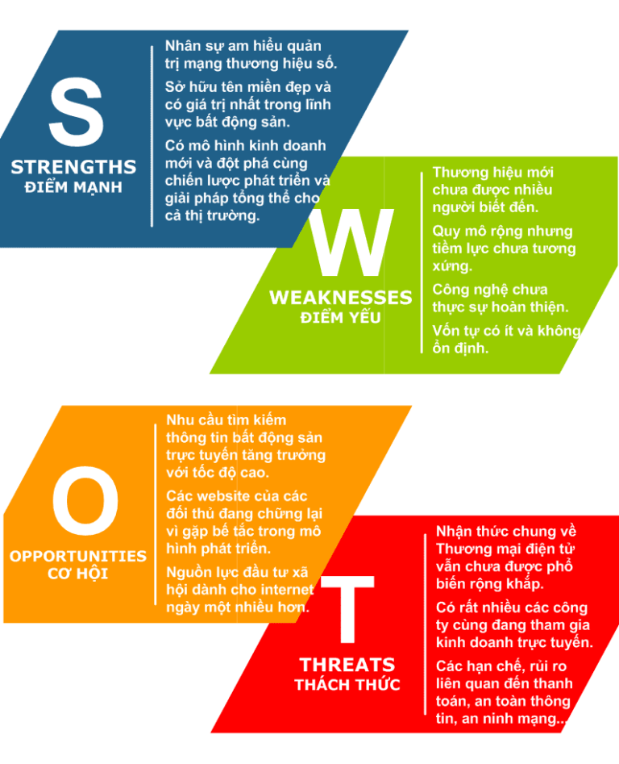

### Bước 3: Kiểm tra nguồn lực

Nguồn lực ở đây bao gồm:

* Ngân sách: phải đảm bảo ngân sách để việc hoạt động marketing cho phòng khám tư nhân không bị gián đoạn, tránh ảnh hưởng
* Nhân lực: đây là yếu tố quan trọng, vì nguồn lực phải đảm bảo cho việc từ lúc lên kế hoạch, thực hiện cho đến đánh giá kết quả để có thể theo dõi và cân đối chi phí theo từng giai đoạn. Cần người có kiến thức và kinh nghiệm để thực hiện bước này

Sau khi chúng ta đã nghiên cứu và nắm được các thông tin, thì điều chúng ta cần tiếp theo đó chính là “Ý tưởng”

## Giai đoạn 2: Đưa ra ý tưởng cho kế hoạch marketing cho phòng khám tư nhân của bạn

Tại sao việc lên ý tưởng này không để chung với phần nghiên cứu chuẩn bị mà phải tách riêng ra thành một giai đoạn riêng biệt?  
Đó là vì chính ý tưởng được đưa ra cũng phải riêng biệt, phải đặc biệt, ý tưởng phải có sự sáng tạo, chỉ ra được sự khác biệt giữa phòng khám của bạn và hàng trăm phòng khám khác. Việc này đòi hỏi sự sáng tạo, kĩ năng và kinh nghiệm chuyên môn cao cùng kiến thức về ngành y tế mới có thể làm được.

## Giai đoạn 3: Chọn kênh triển khai kế hoạch marketing cho phòng khám tư nhân của bạn

Marketing có 2 kênh : Marketing Offline (truyền thống) và Marketing Online

* Marketing offline thông thường yêu cầu về tài lực khá nhiều, đối với mô hình phòng khám vừa và nhỏ thì khó khả thi, do độ bao phủ cao nhưng kết quả thu được không mấy khả quan.

– Flyer( tờ gập), Brochure: có thể in sẵn để ở khu vực phòng chờ của khách hàng, để khách hàng có thể xem được các thông tin trên đó (phương pháp này khá bị động vì cần phải có lượng khách có sẵn để xem brochure)  
– TVC: các mẩu quảng cáo trên tivi (chi phí lớn)  
– Quảng cáo trên các hãng taxi: Độ phủ lớn dĩ nhiên đi kèm chi phí lớn  
– Ngoài ra còn một số cách khác

* Marketing Online thì có tính khả thi hơn vì độ phủ thu hẹp lại, dựa trên đối tượng khách hàng mình đưa ra, các khoản chi phí cũng sẽ được thu hẹp lại đảm bảo ngân sách.

– Website: Đây được coi như “công ty” của bạn trên Internet, địa chỉ web đóng vai trò là “địa chỉ công ty” để khách hàng có thể tìm và ghé thăm.  
– Adwords & SEO: 2 công cụ này giúp tối ưu và khiến khách hàng dễ dàng tìm kiếm trang web của bạn  
– Facebook: Đây là nơi bạn dễ tương tác với khách nhất. Hiện nay khách hàng nào cũng dùng mạng xã hội, mọi ý kiến khen chê đều dễ dàng đưa lên mạng xã hội. Bạn cũng có thể lập fanpage quảng cáo, đăng tải các tin tức hoặc video chia sẻ để khách hàng bình luận tương tác  
– Youtube: sẽ thế nào nếu bạn sở hữu hẳn 1 kênh chia sẻ các video về chăm sóc sức khỏe cho các khách hàng theo dõi ?  
  
 (*) So sánh giữa Marketing Offline – Online :

|  |  |  |
| --- | --- | --- |
|  | **Marketing Offline** | **Marketing Online** |
| Phương thức | Truyền thông đại chúng: Tivi, báo, đài,… | Thiết bị số hóa và Internet (Website, social media,..) |
| Không gian và thời gian triển khai | Bị hạn chế về địa lý và thời gian triển khai | Không bị hạn chế về địa lý và có thể triển khai bất cứ thời gian nào |
| Độ tương tác | Một chiều là chủ yếu, độ tương tác thấp | Có tính 2 chiều, có thể tương tác trực tiếp với khách hàng, nhận được feedback nhanh hơn |
| Khách hàng mục tiêu | Do là phương tiện đại chúng nên có độ phủ cao, không hướng tới khách hàng cụ thể | Có target khách hàng rõ ràng và chính xác |
| Chi phí | Yêu cầu ngân sách cao, ấn định dùng 1 lần và không thể hiệu chỉnh tức thời | Ngân sách nhỏ cũng có thể thực hiện và dễ dàng hiệu chỉnh tức thời |
| Lưu trữ thông tin | Phức tạp | Đơn giản, có thể lưu trữ thông tin (kết quả, data khách hàng) dễ dàng và dễ kiểm soát |

* Dựa vào những kết quả phân tích từ khâu chuẩn bị, thêm phần mô tả và đánh giá các kênh marketing ở trên, bạn hãy chọn ra một phương thức hoạt động cho hiệu quả với phòng nha của bạn
* Ngoài ra cũng phải lên kế hoạch để xây dựng phòng chăm sóc khách hàng để đảm bảo khách hàng của bạn luôn có cảm giác an tâm và thân thiện đối với phòng khám.

7/ **KHẢO SÁT**

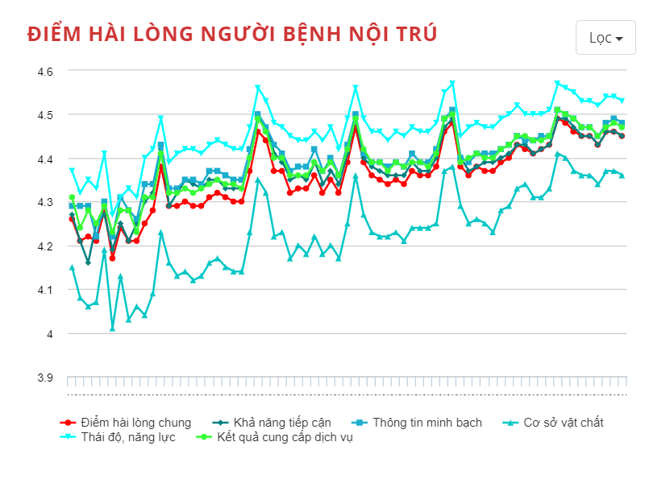

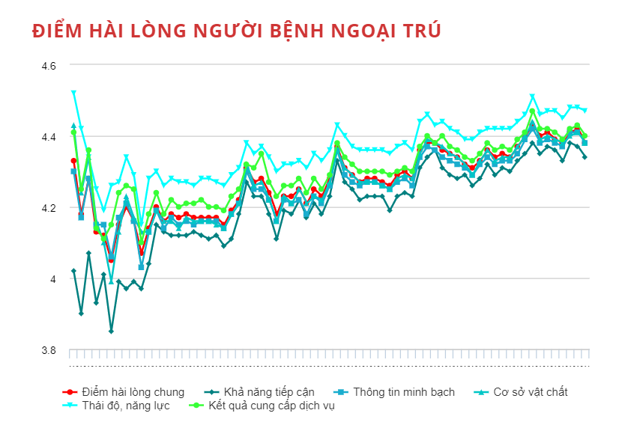

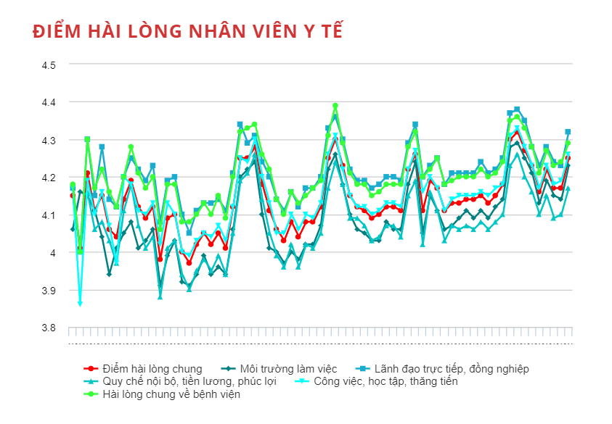

# PHÂN TÍCH

***Mô hình sơ đồ triển khai***

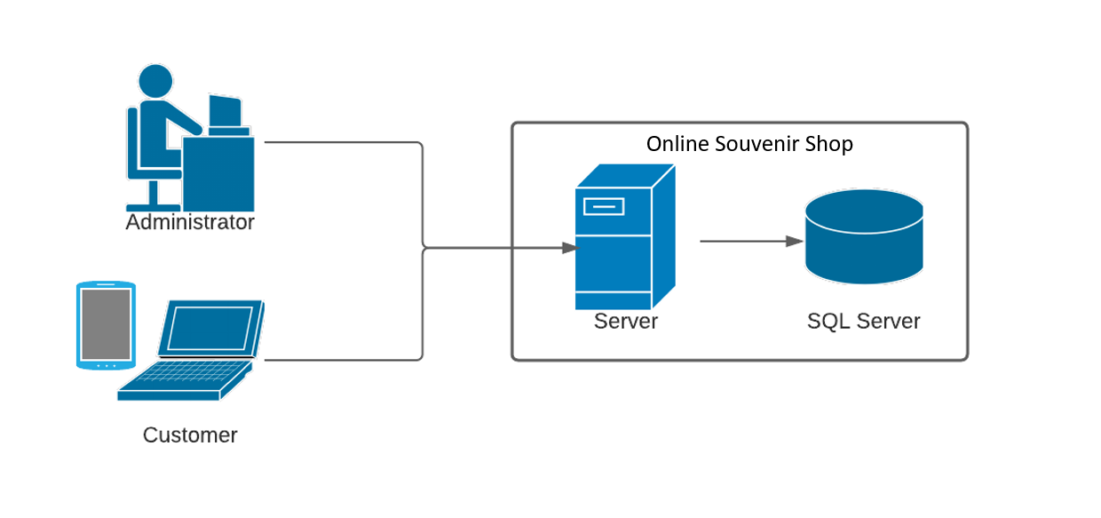

***Sơ đồ Use Case***

## Use Case quản lí và nhân viên

# PHÂN TÍCH

***Mô hình sơ đồ triển khai***

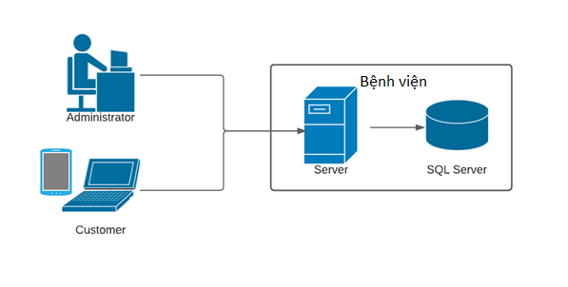

***Sơ đồ Use Case***

## 

**Use Case Giám đốc**

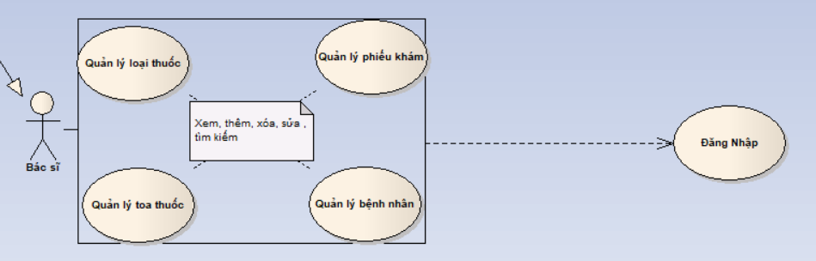

**Use Case Bác Sĩ**

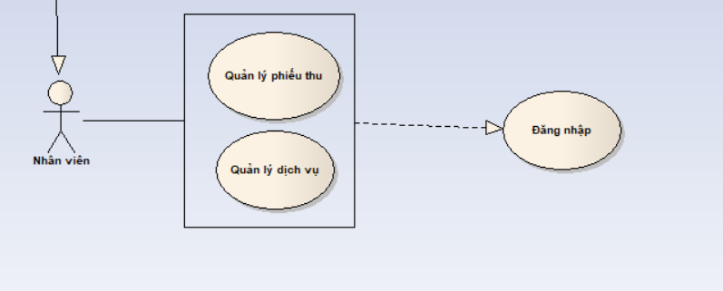

**Use Case Nhân Viên**

## *Đặc tả yêu cầu khách hàng*

## *Đặc tả yêu cầu khách hàng*

### *Đăng nhập*

|  |  |
| --- | --- |
| **Description** | * Mô tả cách đăng nhập vào hệ thống quản lý hệ thống. |
| **Input** | * Tài khoản đăng nhập (username và password). |
| **Process** | * Kiểm tra sự tồn tại của tài khoản. |
| **Output** | * Thông báo lỗi nếu nhập sai tài khoản hoặc mật khẩu. * Đăng nhập với vai trò Bác Sĩ thì chỉ được sử dụng chắc năng Quản Lý Bệnh còn những chức năng khác đều bị vô hiệu hóa * Đăng nhập với vai trò Nhân Viên thì sử dụng được chức năng Thanh Toán, Dịch Vụ(dùng để đặt lịch cho khách hàng), * Đăng nhập với vai trò Quản Trị thì sử dụng được toàn quyền các chức năng(Quản Lý Kho,Quản Lý Bác Sĩ, Quản Lý Bệnh..) * Đăng Nhập với Chức năng Khách Hàng thì sử dụng được chức năng Chuyên Khoa(Tham khảo xem bệnh viện gồm những chuyên khoa nào), Xem bảng giá của phòng khám… * Nếu chưa có tài khoản thì có thể tạo tài khoản nhưng chỉ được đăng ký với vai trò Khách Hàng. |
| **Role** | * Quản Trị, Bác Sĩ, Nhân Viên, Khách Hàng. |

### Thanh Toán

|  |  |
| --- | --- |
| **Description** | * Nhân Viên thanh toán hóa đơn chi phí cho bệnh nhân đến khám chữa bệnh tại Phòng Khám |
| **Input** | * Mã Hóa Đơn, Mã Bệnh Nhân, Mã Nhân Viên(tự động set khi đã đăng nhập với vai trò Nhân Viên),Mã PTTT(tự động sinh),Ngày Nhập Viện, Ngày Xuất Viện(Hệ Thống lấy ngày hiện tại),Mã Số Lượng Dụng Cụ Y Tế.   Số Tiền Phải Trả(Tổng của Số Lượng Sản Phẩm). |
| **Process** | * Click thanh toán sẽ kiểm tra Validator bắt buộc phải nhập đầy đủ các thông tin * Nếu nhập sai Mã không tồn tại thì sẽ hiển thị ‘Lỗi Truy Vấn Dữ Liệu’ kết thúc phiên thanh toán |
| **Output** | * Thông tin Thanh Toán sẽ hiển thị |
| **Role** | * Nhân Viên. |

### Tạo Tài Khoản Mới

|  |  |
| --- | --- |
| ***Description*** | * Khi Bạn muốn đăng nhập vào ứng dụng nhưng chưa có tài khoản, bạn có thể tạo tài khoản nhưng chỉ sử dụng được vai trò Khách Hàng. |
| ***Input*** | * Nhập username, password, họ tên, email, số điện thoại, địa chỉ |
| ***Process*** | * Kiểm tra tính hợp lệ của thông tin người dùng nhập vào, Emaii, Tên người dùng, Số điện thoại phải đúng định dạng |
| ***Output*** | * Hiển thị thông báo lỗi nếu các thông tin nhập vào không hợp lệ và đầy đủ, ngược lại thông tin sẽ được cập nhật vào CSDL tạo thành công tài khoản |
| ***Role*** | * Khách hàng |

### Quản lý Bệnh Nhân

|  |  |
| --- | --- |
| ***Description*** | * Quản lý hồ sơ tất cả các bệnh nhân đã và đang điều trị tại phòng khám |
| ***Input*** | * Thông tin về Bệnh Nhân: Mã Bệnh Nhân, Họ Tên, Giới Tính, Ngày Sinh, Địa Chỉ, Tuổi, Email, CMND/CCCD, Mã Loại Bệnh |
| ***Process*** | * Kiểm tra tính hợp lệ các thông tin nhập vào, nếu tất cả thông tin nhập vào đều đúng thì sẽ cập nhật lên CSDL * Tiến hành thêm, sửa, xóa, tìm kiếm sản phẩm. |
| ***Output*** | * Hiển thị thông báo lỗi nếu các thông tin nhập vào không hợp lệ và đầy đủ, Ngược lại nếu đúng thì sẽ cập nhật xuống Bảng và cho phép người dùng được Thêm, Xóa, Cập Nhật, Thoát |
| ***Role*** | * Quản Trị |

### Quản lý Bác Sĩ

|  |  |
| --- | --- |
| **Description** | * Quản lý hồ sơ tất cả các Bác Sĩ làm việc tại Phòng Khám |
| **Input** | * Nhập vào thông tin về Bác Sĩ như: Mã Bác Sĩ, Họ Tên Bác Sĩ, Giới Tính, Ngày Sinh, Địa Chỉ, Email, Chuyên Khoa. |
| **Process** | * Kiểm tra tính hợp lệ, thông tin nhập vào có đúng định dạng và sự mâu thuẫn trong CSDL của các thông tin. * Tiến hành thêm, sửa, xóa, tìm kiếm sản phẩm. |
| **Output** | * Hiển thị thông báo lỗi nếu các thông tin nhập vào không hợp lệ và đầy đủ, ngược lại thông tin sẽ được cập nhật vào CSDL và hiển thị xuống dưới bảng khi tiến hành thêm, sửa, xóa. |
| **Role** | * Quản Trị |

### Quản lý Điều Trị

|  |  |
| --- | --- |
| **Description** | * Quản lý thông tin điều trị của bệnh nhân . |
| **Input** | * Mã Bệnh Nhân, Bệnh Lý, Tiểu Sử Bệnh, Khám Tổng Quát, Bác Sĩ Phụ Trách, Cân Nặng, Chiều Cao, Nhiệt Độ, Huyết Áp |
| **Process** | * Kiểm tra tính hợp lệ, thông tin nhập vào có đúng định dạng và sự mâu thuẫn trong CSDL của các thông tin. * Tiến hành thêm, sửa, xóa, tìm kiếm sản phẩm |
| **Output** | * Hiển thị thông báo lỗi nếu các thông tin nhập vào không hợp lệ và đầy đủ, ngược lại thông tin sẽ được cập nhật vào CSDL và hiển thị xuống dưới bảng khi tiến hành thêm, sửa, xóa. |
| **Role** | * Quản Trị. |

### Quản Lý Hàng Hóa

|  |  |
| --- | --- |
| **Description** | * Cho phép người quản lý dụng cụ y tế, kho thuốc trong Phòng Khám |
| **Input** | * Danh Mục, Mã Sp, Tên Sp, Tồn Kho, Đơn Gía, Ngày Nhập, Đơn Vị Tính, Cách Dùng. |
| **Process** | * Kiểm tra tính hợp lệ, thông tin nhập vào có đúng định dạng và sự mâu thuẫn trong CSDL của các thông tin. * Tiến hành thêm, sửa, xóa, tìm kiếm sản phẩm |
| **Output** | * Hiển thị thông báo lỗi nếu các thông tin nhập vào không hợp lệ và đầy đủ, ngược lại thông tin sẽ được cập nhật vào CSDL và hiển thị xuống dưới bảng khi tiến hành thêm, sửa, xóa. |
| **Role** | * Quản Trị. |

## Yêu cầu hệ thống

* Công nghệ sử dụng: Java version 8.
* Framework : Spring Framework (Spring MVC, Spring JPA…).
* IDE: Eclipse.
* Cơ sở dữ liệu: MySQL.

# thiết kế chức năng

## Mô hình công nghệ

## 

## Sơ đồ trạng thái ứng dụng

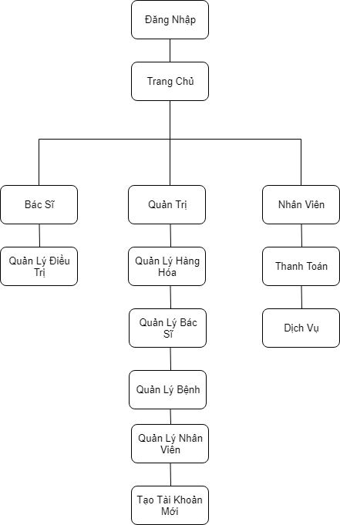

## Thiết kế chi tiết giao diện chức năng

* ***Giao diện người dùng***

Giao diện Trang Chủ

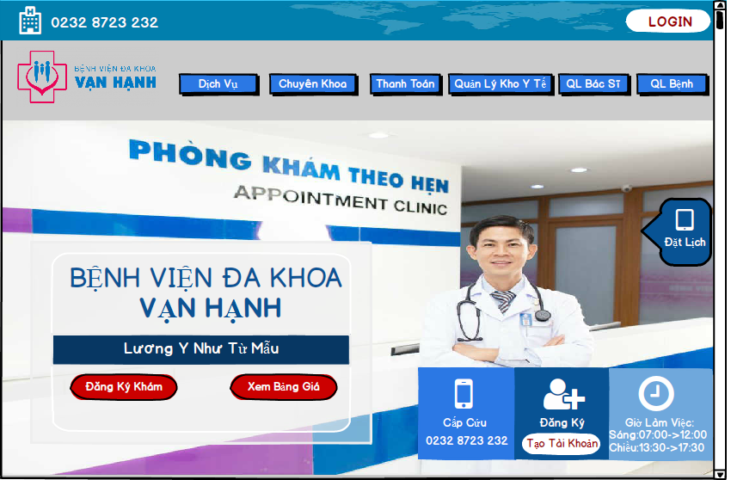

Giao diện trang Đăng Nhập

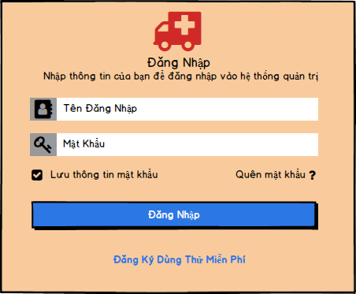

Giao diện trang Đăng Ký

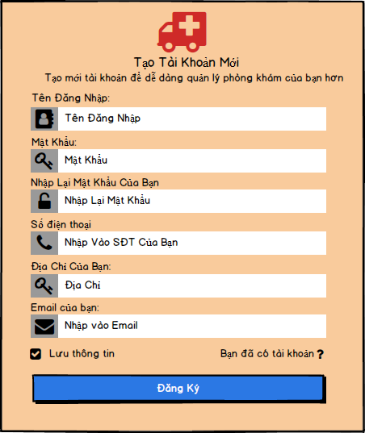

Giao diện Quản Lý Bác Sĩ

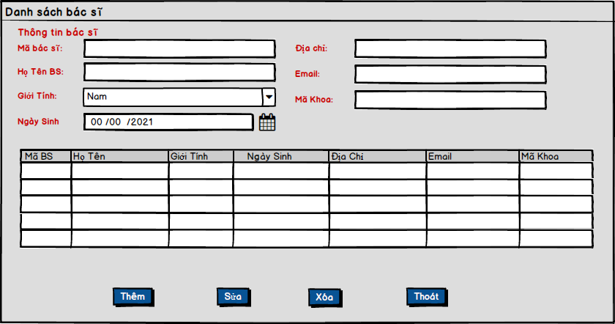

Giao Diện Quản Lý Điều Trị

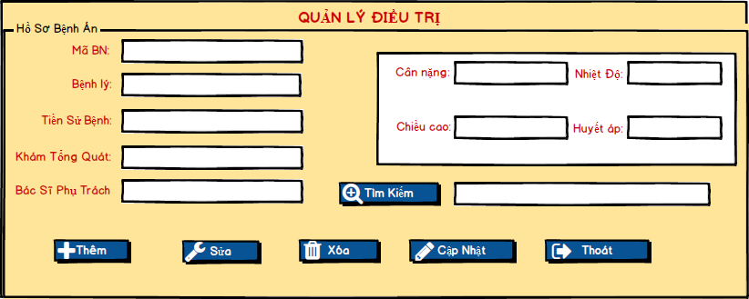

Giao Diện Quản Lý Hàng Hóa

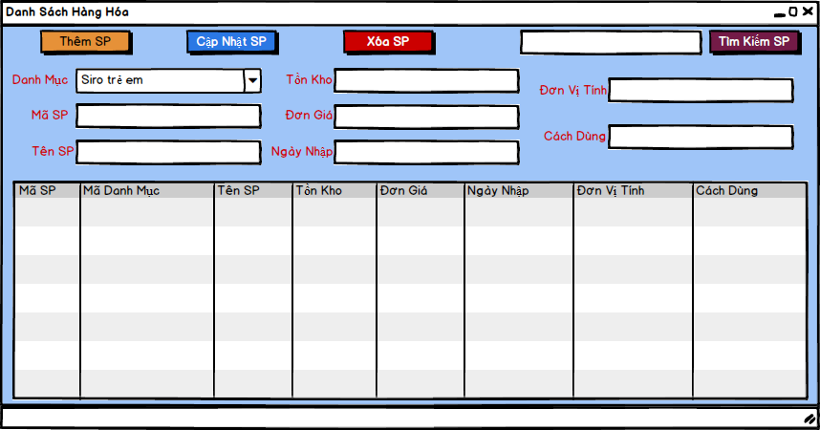

Quản lý Bệnh Nhân

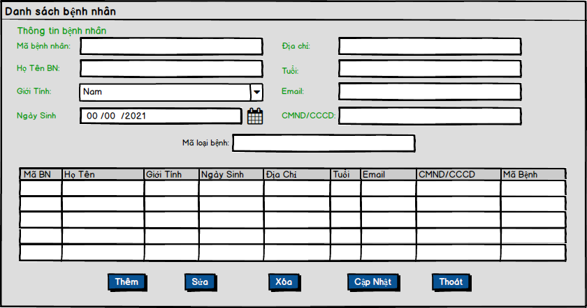

Quản Lý Nhân Viên

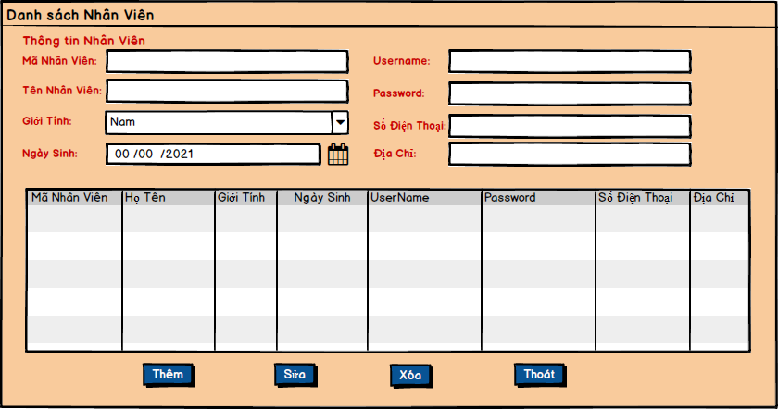

# Thiết kế dữ liệu

## Thiết kế mô hình quan hệ dữ liệu

ERD

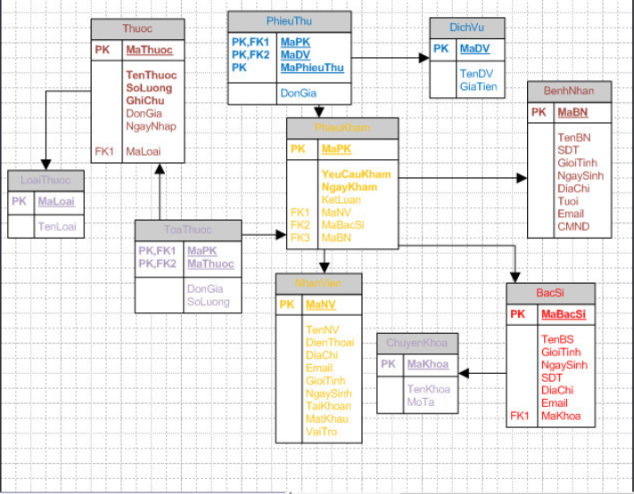

Activity Diagram

LOGIN

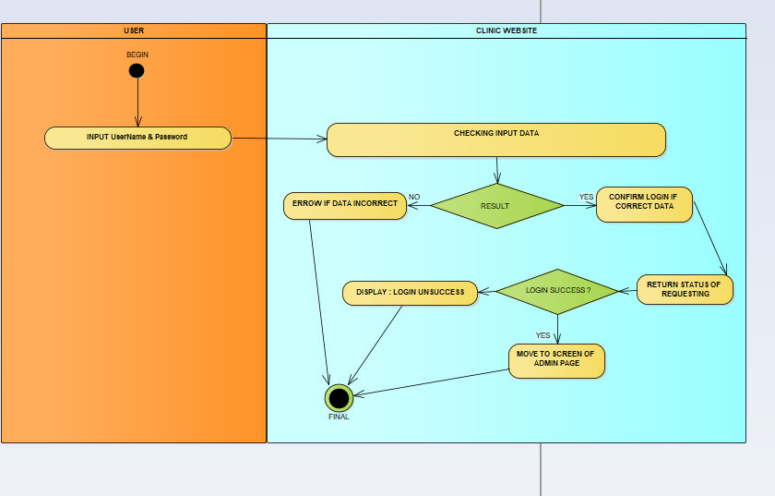

# TEST CASE

Form Đăng nhập

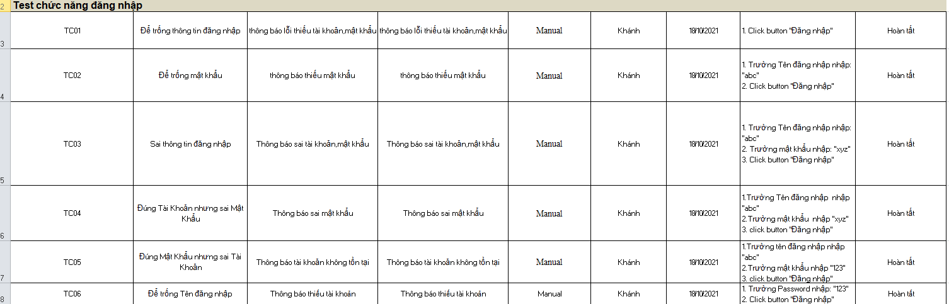

Form Đăng ký

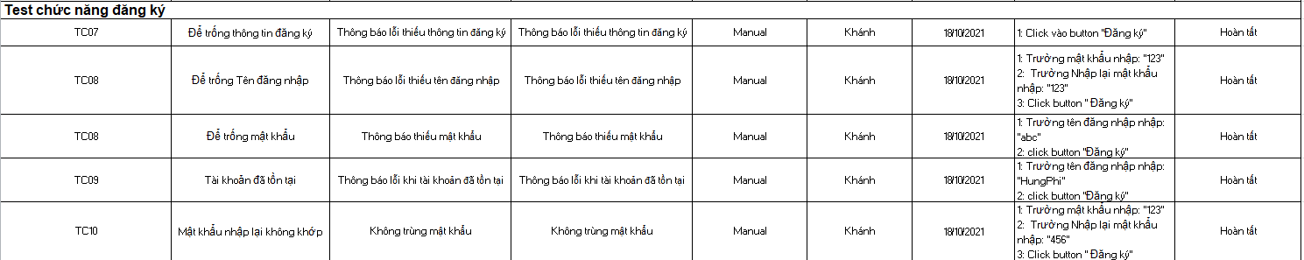

Form Quản lý bệnh nhân

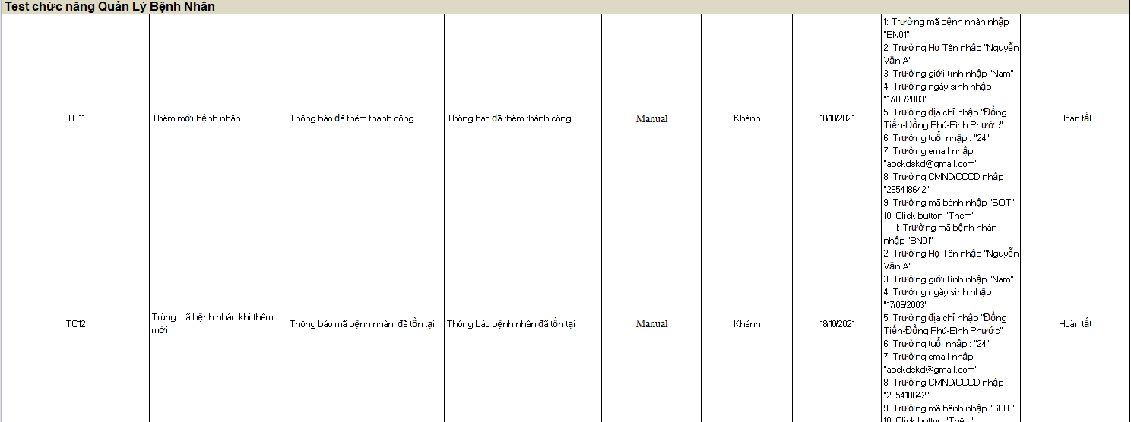

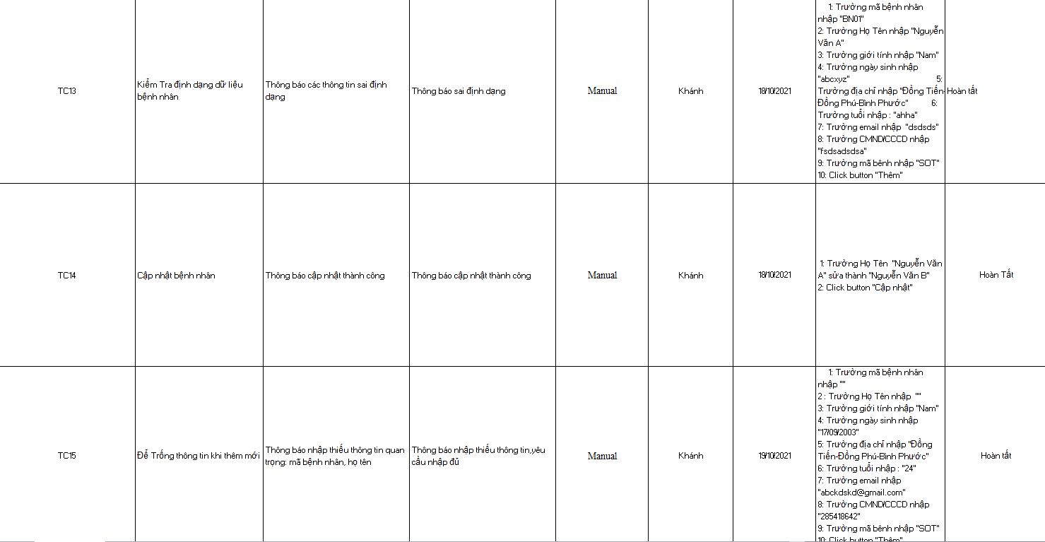



Form Quản lý bác sĩ

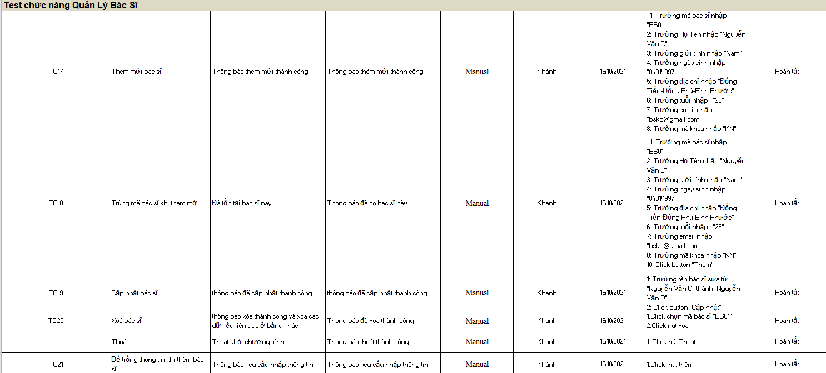

Form quản lý điều trị

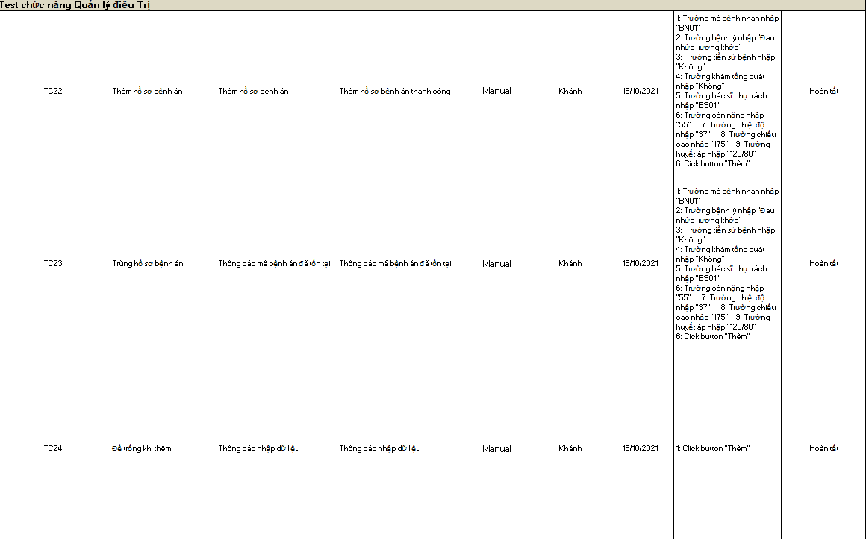

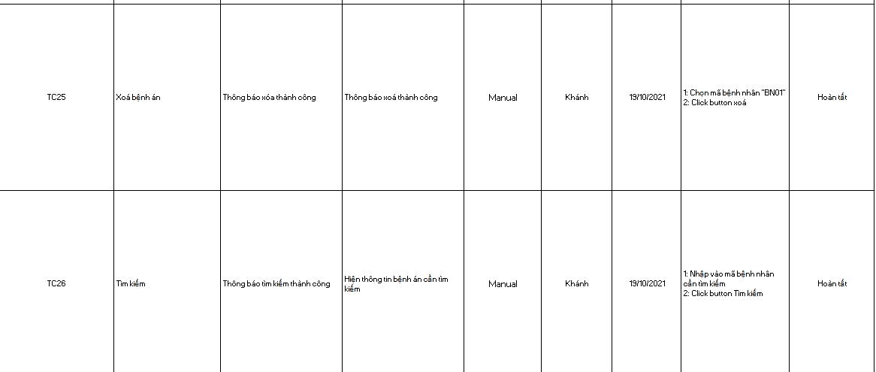

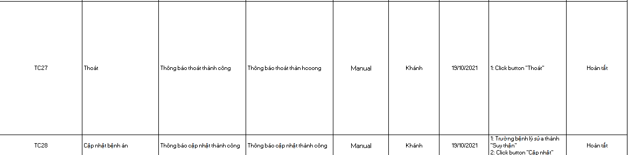

Form thanh toán dịch vụ

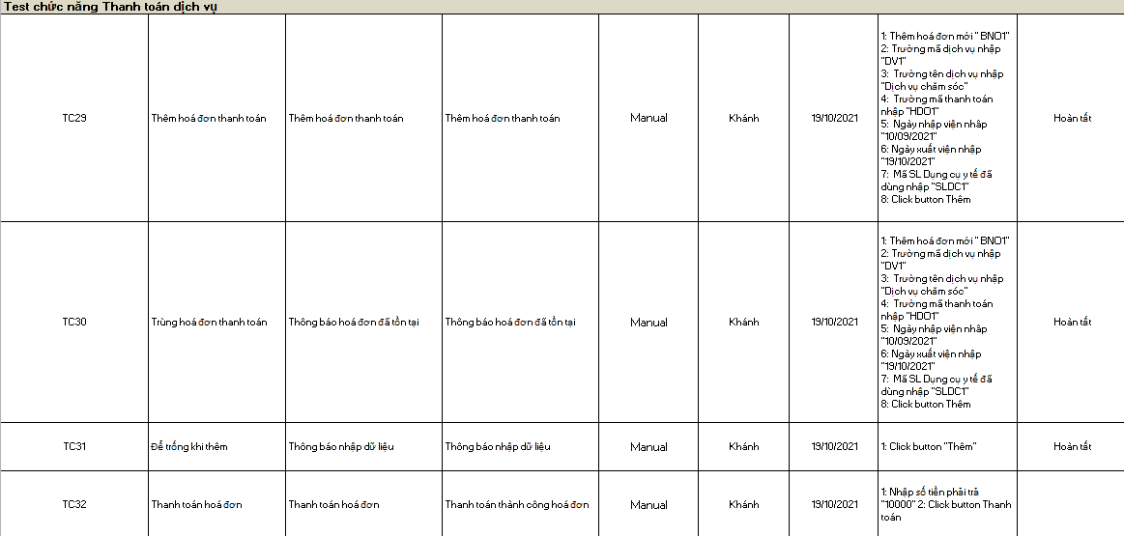

Form quản lý danh sách hàng hoá

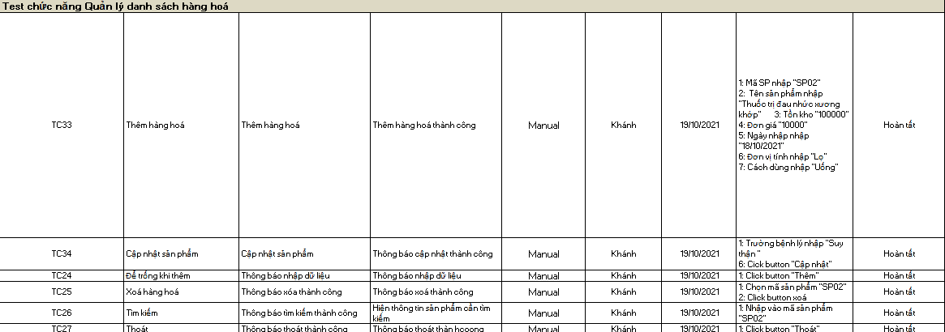

# BẢNG PHÂN CÔNG

**-**Lên kế hoạch thự hiện dự án phù hợp với năng lực từng người để đảm bảo dự án đi đúng với tiến độ khách hàng yêu cầu

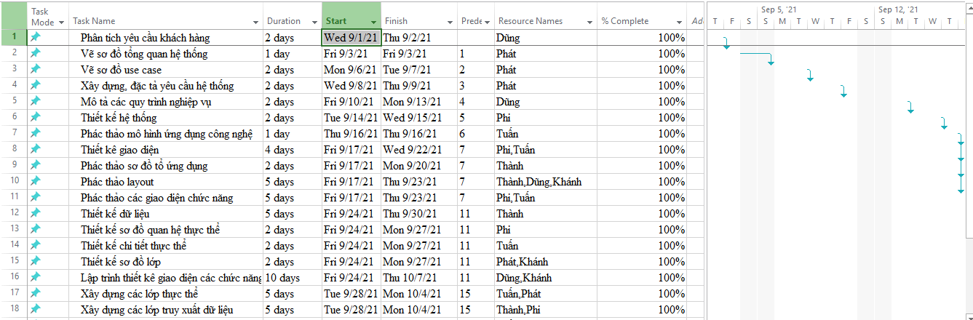

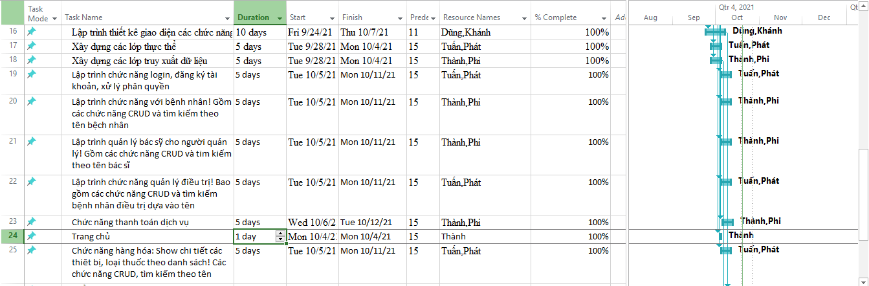

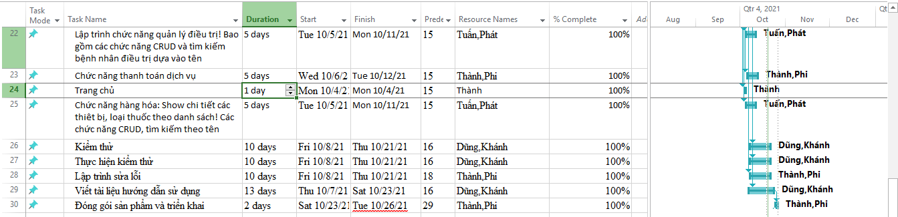

|  |  |  |
| --- | --- | --- |
| **Use Case** | **UC Number** | **Description** |
| **Account** | | |
| Đăng ký | UC_1.1 | Đăng ký tài khoản khách và nhân viên |
| Đăng nhập | UC_1.2 | Đăng nhập vào hệ thống |
| Thoát | UC_1.3 | Thoát khỏi chương trình |
| **Khách hàng** | | |
| Thông tin | UC_2.1 | Tông tin của khách hàng đang đăng nhập |
| Lich sử khám | UC_2.1 | Lịch sử khám của khách hàng |
| **Bệnh nhân** | | |
| Bệnh nhân | UC_3.1 | Show tất cả bệnh nhân |
| Tìm kiêm | UC_3.2 | Tìm kiếm tất cả bệnh nhân |
| Thêm | UC_3.3 | Thêm bệnh nhân |
| Sửa | UC_3.4 | Sửa thông tin bệnh nhân |
| Xóa | UC_3.5 | Xóa thông tin bệnh nhân |
| **Bác sĩ** |  |  |
| Bác sĩ | UC_4.1 | Hiển thị tất cả bác sĩ |
| Tìm kiêm | UC_4.2 | Tìm kiếm tất cả bác sĩ |
| Thêm | UC_4.3 | Thêm bác sĩ |
| Sửa | UC_4.4 | Sửa thông tin bác sĩ |
| Xóa | UC_4.5 | Xóa thông tin bác sĩ |
| **Điều trị** |  |  |
| Bệnh án | UC_5.1 | Hiển thị tất cả bệnh án |
| Tìm kiêm | UC_5.2 | Tìm kiếm tất cả bệnh án theo tên bệnh nhân hoặc tên bệnh |
| Thêm | UC_5.3 | Thêm bệnh án |
| Sửa | UC_5.4 | Sửa thông tin bệnh án |
| Xóa | UC_5.5 | Xóa thông tin bệnh án |
| **Hàng hóa** |  |  |
| Hàng hóa | UC_6.1 | Hiển thị tất cả hàng hóa |
| Tìm kiêm | UC_6.2 | Tìm kiếm tất cả hàng hóa theo tên |
| Thêm | UC_6.3 | Thêm hàng hóa |
| Sửa | UC_6.4 | Sửa thông tin hàng hóa |
| Xóa | UC_6.5 | Xóa thông tin hàng hóa |
| Thanh toán |  |  |
| Thanh toán | UC_7.1 | Thanh toán chi phí của bệnh nhân |

# KẾT LUẬN:

**NHẬN XÉT CỦA GIẢNG VIÊN HƯỚNG DẪN**

**TP.HCM, ngày 5/12/2020**

**GIẢNG VIÊN HD**